# Практическая работа 1. (Часть 1) Применение Node-Red для построения КФС на основе технологий интернета вещей

Предупреждение о погодных условиях

**ФИО: Пестов Андрей Витальевич**

**Группа:R4136c (КСИТ_1.1)**

## ЗАДАНИЕ

Создать приложение в среде Node-Red для мониторинга погодных условий

|  |  |  |  |
| --- | --- | --- | --- |
| Город | Выбранные погодные условия | Диапазон влажности, <=% | Диапазон скорости ветра  <=м/с |
| Спб | Морось | 80 | 2 |

Задачи:

1. Создать флоу с анализом погодных условий
2. Отправить предупреждение о погодных условиях на электронную почту
3. Создать флоу с предупреждением о дожде, используя выбранный диапазон влажности
4. Создать флоу с предупреждением о ветре, используя выбранный диапазон скорости ветра

**1. Создать флоу с анализом погодных условий**

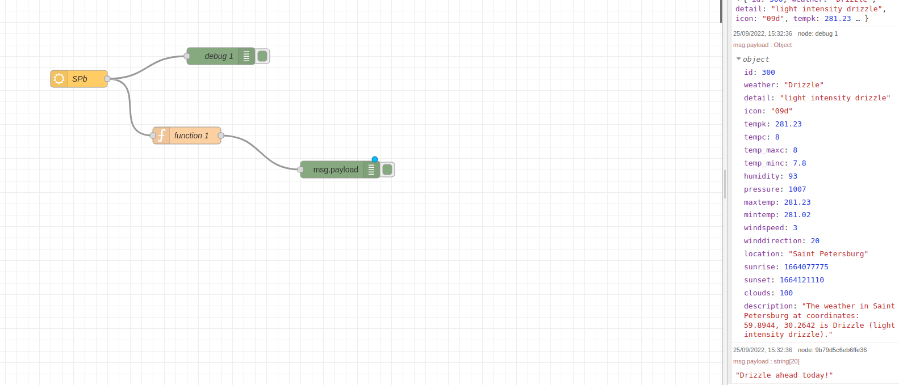

**2. Отправить предупреждение о погодных условиях на электронную почту**

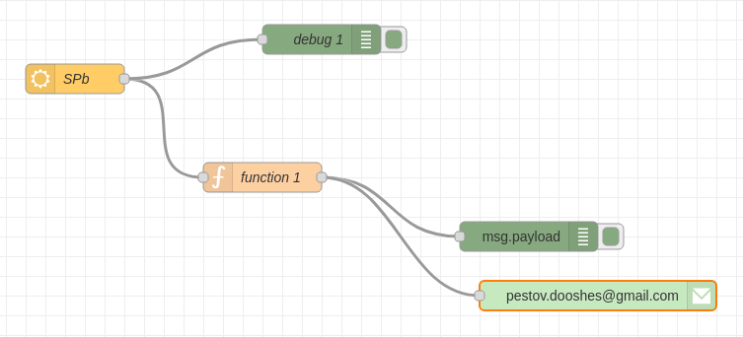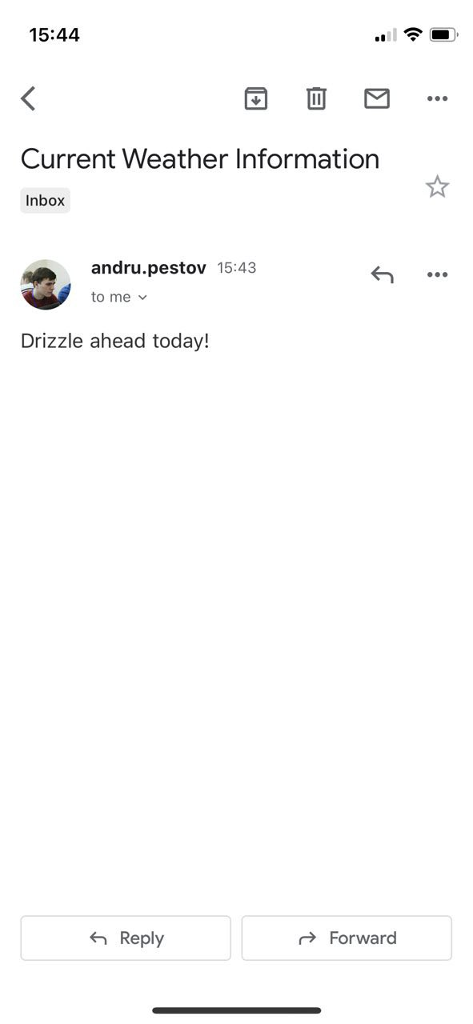

**3. Создать флоу с предупреждением о дожде, используя выбранный диапазон влажности**

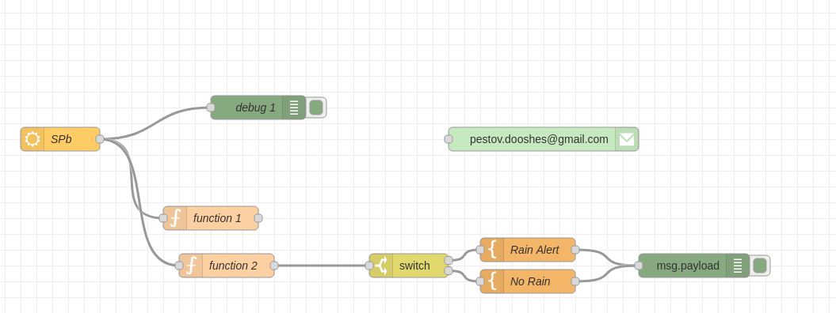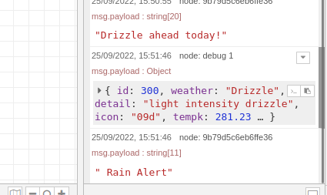

***4. Создать флоу с предупреждением о ветре, используя выбранный диапазон скорости ветра***

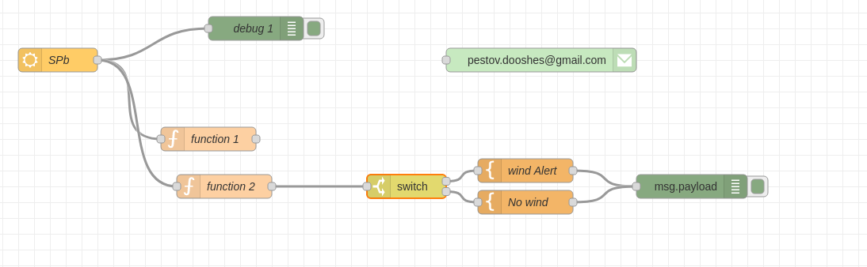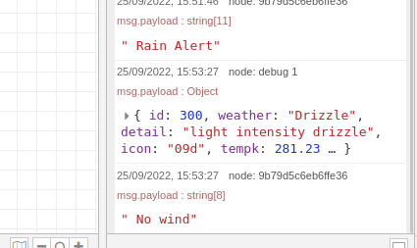

# Практическая работа 1. (Часть 2) Применение Node-Red для построения КФС на основе технологий интернета вещей

Изучение MQTT

|  |  |  |
| --- | --- | --- |
| Сообщение | Начальное значение для TRUE | Начальное значение для FALSE |
|  |  |  |

Задачи:

1. Получение сообщения в виде JSON объекта через MQTT сервис

2. Использование switch node для анализа JSON объекта

3. Использование Change node для изменения или управлением message payload сообщения

4. Использование ноды rbe (отчет по исключению)

5. Масштабирование входных значений при помощи range node

## 1. Получение сообщения в виде JSON объекта через MQTT сервис

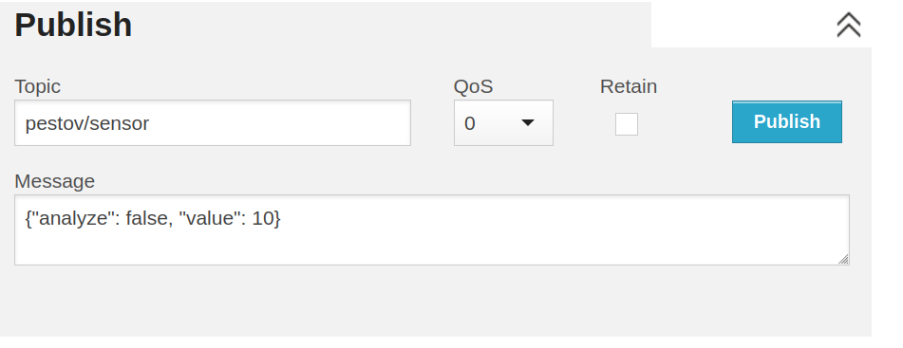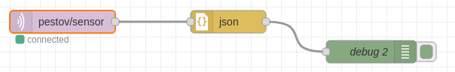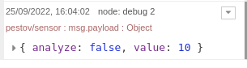

## 2. Использование switch node для анализа JSON объекта

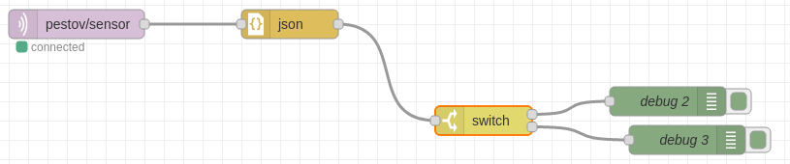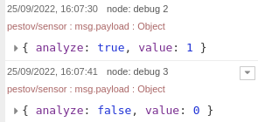

## 3. Использование Change node для изменения или управлением message payload сообщения

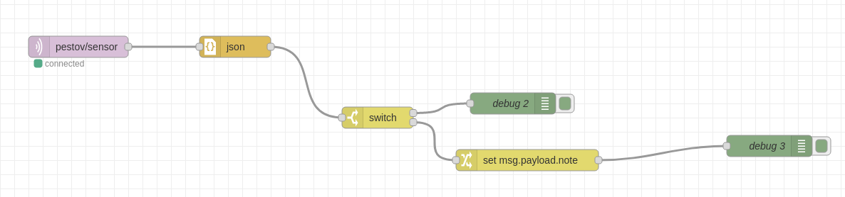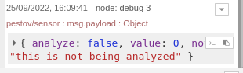

## 4. Использование ноды rbe (отчет по исключению)

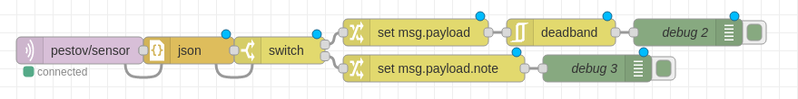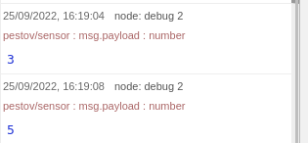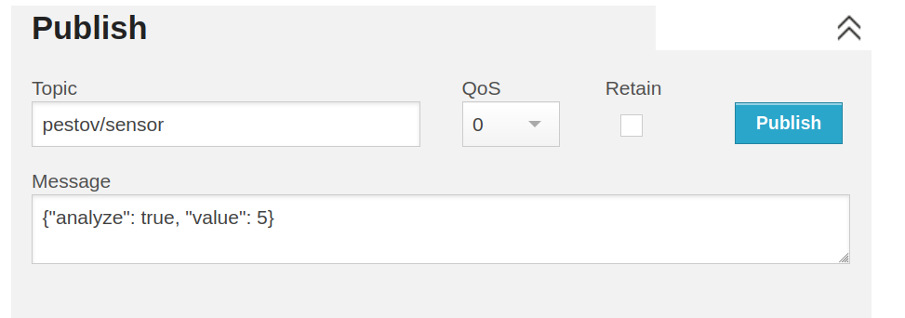

## 5. Масштабирование входных значений при помощи range node

